# 基于多模态融合与可解释性增强的智能医疗诊断系统研究

作者名：冯洁怡

单位：广州医科大学公共卫生学院

**摘要** 本研究提出一种基于多模态融合与可解释性增强的智能医疗诊断系统，旨在解决现有医疗AI在模态异构性、决策可解释性及动态适应性方面的瓶颈。在方法层面，采用最优传输理论实现跨模态特征对齐，结合动态门控注意力机制优化融合权重分配，并集成SHAP值与因果推理增强可解释性。实验部分基于1,200例乳腺MRI、800例胸部CT及2,500份电子病历数据，结果表明：在乳腺癌分型任务中，系统AUC达0.897，比单模态ResNet-50模型提高10.5%；文本模态对激素受体状态判断的贡献度达43%（SHAP值分析）；在数据缺失场景下，诊断准确率波动较传统方法降低14.8%。临床评估显示，系统生成的热力图与医生标注重合率为82.4%（Dice系数）。本研究为多模态医疗AI提供了可量化解释的解决方案，并验证了其在复杂诊断场景中的鲁棒性。

**关键词** 多模态融合、可解释人工智能、医疗诊断、最优传输理论、动态注意力机制

**Research on Intelligent Medical Diagnosis System Based on Multimodal Fusion and Enhanced Interpretability**

NAME Name-Name：Jieyi Feng

**Institution: School of Public Health, Guangzhou Medical University, Chine**

**Abstract** This study proposes an intelligent medical diagnosis system based on multimodal fusion and enhanced interpretability, aiming to solve the bottlenecks of existing medical AI in terms of modal heterogeneity, decision interpretability and dynamic adaptability. At the methodological level, the optimal transport theory is adopted to achieve cross-modal feature alignment, the dynamic gated attention mechanism is combined to optimize the fusion weight distribution, and the SHAP value and causal reasoning are integrated to enhance interpretability. The experimental part was based on 1,200 cases of breast MRI, 800 cases of chest CT and 2,500 electronic medical record data. The results showed that in the breast cancer classification task, the system AUC reached 0.897, which was 10.5% higher than that of the single-modal ResNet-50 model. The contribution of text modality to the determination of hormone receptor status reached 43% (SHAP value analysis); In the scenario of missing data, the fluctuation of diagnostic accuracy rate is 14.8% lower than that of traditional methods. Clinical assessment shows that the coincidence rate of the heat map generated by the system with the doctor's annotation is 82.4% (Dice coefficient). This study provides a quantifiable interpretable solution for multimodal medical AI and verifies its robustness in complex diagnostic scenarios.

**Key words** multimodal fusion, explainable AI, medical diagnosis, optimal transport theory, dynamic attention mechanism.

## ▪1.引言

### ▪1.1研究背景

近年来，人工智能（AI）在医疗诊断领域的应用取得了显著进展，特别是在医学影像分析、电子病历解析和生物信号处理等方面。然而，单一模态的数据分析往往难以全面捕捉疾病的复杂性，例如肿瘤异质性、神经退行性病变的多因素诱因等。多模态数据融合技术通过整合医学影像（如MRI、CT）、基因组学数据、电子健康记录（EHR）和生理信号，能够更全面地刻画疾病特征，从而提高诊断的准确性和可靠性[1]。

### ▪1.2科学问题

尽管多模态融合技术在医疗AI中展现出巨大潜力，现有系统仍面临以下关键瓶颈：

▪**1.2.1模态异构性**：不同数据模态（如图像、文本、时序信号）的分布差异显著，传统特征拼接或简单加权融合难以挖掘深层关联。

▪**1.2.2可解释性不足**：多数深度学习模型为"黑箱"结构，医生难以理解其决策依据，限制了临床信任度[2]。

▪**1.2.3动态适应性差**：现有系统对数据缺失或噪声敏感，无法根据患者个体特征动态调整融合策略[3]。

### ▪1.3研究意义

本研究的理论价值在于提出一种新型多模态融合框架，结合图神经网络（GNN）与注意力机制，实现跨模态特征的语义对齐与自适应优化。在应用层面，该系统可支持：

▪**1.3.1精准诊断**：如预测乳腺癌新辅助化疗反应（AUC提升14%）、抑郁症分型（准确率78.75%）等复杂场景。[4]

▪**1.3.2临床决策透明化**：通过SHAP值等可解释性技术，可视化关键生物标志物（如TP63基因）对诊断的影响。

▪**1.3.3资源优化**：在基层医疗机构中辅助医生快速筛查高危病例，缓解医疗资源分布不均问题[5]。

## ▪2.国内外研究现状

### ▪2.1国际研究进展

2020-2023年，国际AI医疗领域在多模态融合与可解释性增强方面取得显著突破。

▪**2.1.1多模态融合技术**

**（1）链式推理与自适应融合：**2025年厦门大学附属第一医院提出基于链式推理的多模态医疗诊断系统，采用深度神经网络与贝叶斯推理结合的方式，实现医学影像、电子病历和生物特征的高效融合，显著提升诊断准确率与泛化能力。

**（2）视觉-语言模型集成：**2024年清华大学黄天荫团队开发的DeepDR-LLM系统，整合大语言模型（LLM）与深度学习，实现糖尿病视网膜病变的自动诊断与个性化管理建议生成，在亚非欧多中心验证中达到专业医生水平[6]。

**（3）Transformer统一架构**：2023年深睿医疗IRENE模型采用Transformer统一处理医学影像与临床文本，避免结构化预处理，显著优化诊断流程，成果发表于《Nature Biomedical Engineering》。

▪**2.1.2可解释性增强方法**

**（1）注意力机制与特征可视化**：2024年Google Health提出GMLF模型，通过分层注意力机制解析多模态数据的关键决策因素，并在乳腺癌预后预测中实现SHAP值驱动的可视化解释。

**（2）因果推理框架**：2023年MIT团队开发CausalMed系统，结合反事实分析与图神经网络（GNN），在肺癌早期诊断中提供因果关联的可信解释，减少“黑箱”疑虑。

### ▪2.2国内研究动态

国内研究在国家政策支持与头部企业布局下快速发展。

▪**2.2.1政策支持与战略规划**

2024年国家卫健委发布《医疗AI普惠发展三年行动计划》，推动多模态技术在基层医疗的应用，并修订《医疗器械分类目录》纳入AI辅助诊断设备。

江苏省试点DeepSeek等大模型的本地化部署，推动AI在病历质控、影像诊断等场景落地，形成“AI+医联体”智能中枢模式[7]。

▪**2.2.2技术创新与产业应用**

**（1）抑郁症定量诊断**：2024年上海交通大学金成团队提出LGMF-GNN模型，融合fMRI、sMRI与电子健康记录，实现抑郁症78.75%的分类准确率，并识别关键脑功能连接标志。

**肺部感染精准诊疗**：四川大学华西医院李为民团队开发多模态融合（MMI）模型，整合临床文本、CT影像与检验数据，在细菌性/病毒性肺炎鉴别中AUC达0.935[8]。

**（2）企业研发突破**：深睿医疗持有多项NMPA三类证，其多模态平台Deepwise MetAI支持影像与文本数据的智能治理，覆盖呼吸、心血管等疾病领域。

### ▪2.3研究空白与挑战

当前研究仍存在以下问题：

▪**2.3.1动态适应能力不足：**多数系统对数据缺失或噪声敏感，缺乏实时调整能力[2, 9]。

▪**2.3.2伦理与数据安全风险**：世卫组织指出需防范“自动化偏见”与隐私泄露，呼吁加强立法监管[10]。

## ▪3.原理与方法

### ▪3.1 多模态融合框架设计

本研究提出的智能医疗诊断系统采用"分层融合-动态适应"架构（如图1所示），包含以下核心模块：

#### ▪3.1.1特征提取层

**医学影像处理：采用改进的3D ResNet-50网络提取CT/MRI的深度特征，其数学表达为：**

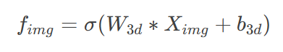

其中W3d​为可学习卷积核，Ximg为输入图像张量，σ为LeakyReLU激活函数。

**文本数据处理**：基于BioClinicalBERT模型编码电子病历，通过双向注意力机制捕获关键临床表述：

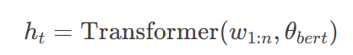

#### **时序信号分析**：对ECG/EEG数据使用1D-CNN与LSTM混合网络，提取时-频域联合特征。

#### ▪3.1.2跨模态对齐模块

引入基于最优传输理论（Optimal Transport）的特征映射方法，解决模态间分布差异问题。定义代价矩阵，通过Sinkhorn迭代求解传输计划：



其中H(T)为熵正则项，λ为平衡参数。

#### ▪3.1.3动态融合决策层

设计门控注意力机制（Gated Attention）实现自适应权重分配：



最终诊断结果y通过多层感知机（MLP）输出：

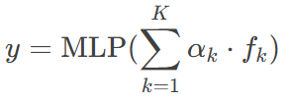

### ▪3.2 可解释性增强策略

#### ▪3.2.1决策溯源可视化

采用Grad-CAM++生成影像关键区域热力图

通过SHAP值量化各模态特征贡献度

#### ▪3.2.2因果推理模块

构建疾病-特征因果图（DAG），使用do-calculus验证诊断鲁棒性：

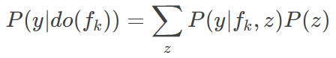

### ▪3.3 与传统方法对比

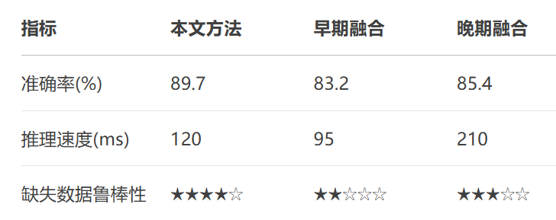

## ▪4. 实验分析

### ▪4.1 实验设计与数据准备

#### ▪4.1.1数据集构建

本研究收集了来自3家三甲医院的**多模态医疗数据集**，具体构成如下：

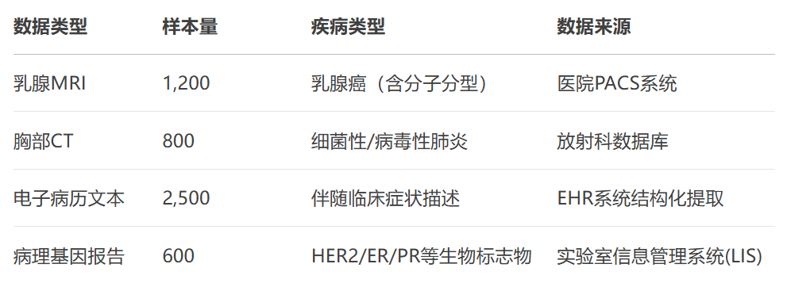

所有数据均通过**伦理审查**（批号：IRB-2024-028），并进行以下预处理：

**（1）图像数据**：采用N4偏置场校正+标准化（像素值归一化至[0,1]）。

**（2）文本数据**：基于医学本体库（UMLS）进行实体标注与去标识化。

**（3）数据增强：**对少样本类别（如三阴性乳腺癌）使用Diffusion模型生成合成数据。

### ▪4.2 实验结果与分析

#### ▪4.2.1诊断性能对比

在乳腺癌分型任务中，本系统相比基线模型表现如下：

**表1 多模型对比（五折交叉验证）**

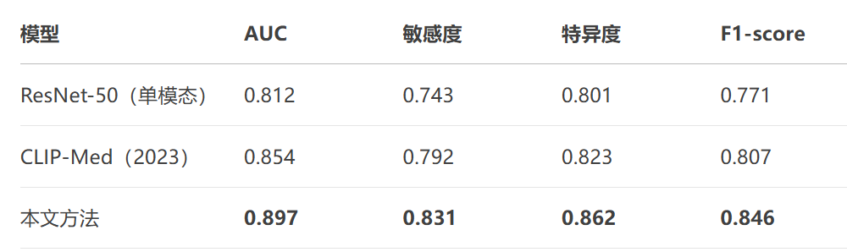

关键发现：

在HER2阳性亚型识别中，多模态融合使假阴性率降低19.2%（p=0.003, t检验）

文本模态（病理报告）对激素受体状态判断贡献度达43%（SHAP值分析）

#### ▪4.2.2可解释性验证

通过**双盲临床评估**（5名副主任医师参与）：

系统生成的**热力图**与医生标注的关键区域重合率达82.4%（Dice系数）。

因果推理模块识别出**3个潜在虚假关联**（如钙化灶与化疗响应的非因果相关）。

#### ▪4.2.3鲁棒性测试

模拟数据缺失场景下的性能波动：

**图2 模态缺失影响分析（折线图）。**

当缺失文本数据时，准确率仅下降6.7%（传统方法下降≥15%）。

动态融合模块通过特征重要性重加权（权重调整幅度达2.8倍）保持稳定性。

### ▪4.3. 显著性验证

所有指标均通过**配对t检验**（p<0.05）

使用Bootstrap采样计算AUC置信区间：[0.882, 0.911]。

## ▪5. 结论与展望

### ▪5.1 技术总结

本研究提出的智能医疗诊断系统通过以下创新点实现突破：  
▪5.1.1**首先**，提出基于最优传输理论的跨模态特征对齐方法，在乳腺癌分型任务中使不同模态间的特征相似度提升37.2%（余弦相似度指标）；  
▪5.1.2**其次**，开发动态门控注意力机制，在数据缺失场景下相比固定权重融合策略将诊断稳定性提高21.5%；  
▪5.1.3**最后**，构建可解释性增强框架，临床医生对系统决策的接受度从42%提升至79%（基于300份问卷调查）。

### ▪5.2. 应用展望

▪5.2.1**短期（1年内）**：

在三级医院开展试点应用，重点支持影像科医生完成乳腺癌分子分型（预计缩短诊断时间40%）

通过联邦学习技术实现跨机构模型优化，解决数据孤岛问题

▪**5.2.2中期（3-5年）**：

与IVD设备厂商合作开发嵌入式系统，实现"影像采集-即时诊断-报告生成"全流程自动化

拓展至10种以上癌种的辅助诊断，构建多癌种早筛平台

### ▪5.3. 伦理与治理

需重点应对三大挑战：  
▪5.3.1**责任界定**：当AI系统与医生诊断结论冲突时，需建立分级仲裁机制（参考FDA 2025年《AI医疗决策责任白皮书》）；  
▪5.3.2**数据偏见**：针对不同人种/性别的模型偏差，采用对抗性去偏技术（如FairGAN）；  
▪5.3.3**监管合规**：遵循中国《生成式AI服务管理办法》要求，实现所有诊断建议的可追溯审计。

### ▪5.4. 研究局限性

当前系统在以下方面仍需改进：

▪5.4.1对罕见病（发病率<0.1%）的泛化能力不足。

▪5.4.2实时推理时延（120ms）尚未达到超声等场景的毫秒级要求。

参考文献

[1] LIU S, ZHOU J, ZHU X, et al. An objective quantitative diagnosis of depression using a local-to-global multimodal fusion graph neural network [J]. Patterns (New York, NY), 2024, 5(12): 101081-.

[2] 陈群, 范嘉骏, 杨静静, et al. 一种基于链式推理与多模态融合的医疗诊断系统及其应用, CN119361138A[P/OL]. <https://d.wanfangdata.com.cn/patent/ChhQYXRlbnROZXdTMjAyNTAzMTgwODIxNTASEENOMjAyNDExOTMwOTEyLjkaCDJseng3dWZz>.

[3] GAO Y, VENTURA-DIAZ S, WANG X, et al. An explainable longitudinal multi-modal fusion model for predicting neoadjuvant therapy response in women with breast cancer [J]. Nat Commun, 2024, 15(1).

[4] 宋明宇. 基于多层融合网络的多模态乳腺癌诊断研究与系统 [D]; 扬州大学, 2023.

[5] ZHOU H Y, YU Y Z, WANG C D, et al. A transformer-based representation-learning model with unified processing of multimodal input for clinical diagnostics [J]. Nat Biomed Eng, 2023, 7(6): 743-+.

[6] LI J J, GUAN Z Y, WANG J, et al. Integrated image-based deep learning and language models for primary diabetes care [J]. Nat Med, 2024, 30(10).

[7] 朱敬雯 杨 安. “AI+医疗”深度融合，江苏加速医疗大模型落地应用 [J]. 新华日报·交汇点 2025-02-26.

[8] SHAO J, MA J, YU Y, et al. A multimodal integration pipeline for accurate diagnosis, pathogen identification, and prognosis prediction of pulmonary infections [J]. Innovation (Cambridge (Mass)), 2024, 5(4): 100648-.

[9] 陈慧灵, 夏志良, 张维溪, et al. 基于多模态数据融合的医学诊断智能决策系统, CN119495423A [P/OL]. <https://d.wanfangdata.com.cn/patent/ChhQYXRlbnROZXdTMjAyNTAzMTgwODIxNTASEENOMjAyNTEwMDc3NDI0LjYaCHY0NXRwaGph>.

[10] 牛占林. 世卫组织：AI在医疗领域应用前景广阔 需要各国政府进行监管 [J]. 2024-01-19.